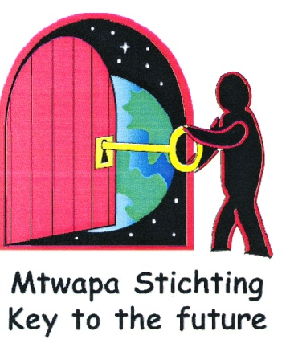
Jaarverslag 2013 Mtwapa Stichting.
Het bestuur van de stichting is het afgelopen verslagjaar zes keer bijeen geweest.
Vaste punten op de agenda zijn het verslag van de vergaderingen en het financieel verslag met de stand van zaken op dat moment.
Verder aangevuld met actuele punten, zoals knelpunten in Kenia, kleding, website en bestuurzaken. Hieronder een aantal belangrijke zaken.
Bestuur.
Liesbeth Fokkes heeft aangegeven te willen stoppen als voorzitter. Ze heeft te kennen gegeven het wat rustiger aan te willen doen. Wel wil ze blijven deelnemen aan alle activiteiten van de stichting. Als het niet direct lukt om een nieuwe voorzitter aan te trekken, zal Marty Eenkhoorn als vice-voorzitter deze taken tijdelijk op zich nemen, totdat we geslaagd zijn in het vinden van een nieuwe voorzitter. Voor de nieuwe voorzitter zal worden gekeken naar iemand van buitenaf. Op de donateursdag deelt Liesbeth mee dat zij zal aftreden en geeft de aanwezigen uitleg van haar motivatie. Liesbeth heeft 6 á 7 vrijwilligersbanken in de omgeving van de huidige bestuursleden gevonden waar de vacature zal worden geplaatst. Het belangrijkste is nu dat onze website zo snel mogelijk weer online komt, zodat we geïnteresseerden hiernaar kunnen verwijzen. Bij de meeste vrijwilligersbanken is het plaatsen van een oproep online te doen.
Website
Onze website is gehackt. Als gevolg hiervan zijn gegevens en onderdelen van de site verdwenen, o.a. de mailing lijst en de Twitter feeds. Clasien en Liesbeth zijn bezig een nieuwe site op te bouwen. Dit vergt meer tijd dan was voorzien.
Bezoek aan Kenia.
De secretaris/penningmeester is voor het verplichte bezoek in Mei voor 14 dagen naar Kenia geweest en heeft daar de nodige bezoeken aan de gezinnen en scholen afgelegd en uiteraard aan onze fieldassistants Mose en Anna. Zonder hen zou het werken aan en het realiseren van onze doelstellingen niet mogelijk zijn. Het gaat redelijk goed met onze families. Voedselhulp is echter voor 5 gezinnen nog steeds nodig. Gelet op onze financiële positie, zullen we deze hulp in 2014 af moeten bouwen. Mose heeft een modernere laptop tot haar beschikking gekregen. Jan heeft een uitgebreid verslag met foto’s gemaakt van zijn bezoek aan Kenia. Dit is aan alle donateurs toegestuurd.
In september zijn Jan en Diny Fokkes naar Kenia geweest. Dit bezoek is vooral gebruikt om de banden met alle families verder aan te halen en te praten over eventuele problemen of wensen in de gezinnen. Voor de gezinnen heeft hij 46 kg kleding meegenomen die door Mose zijn uitgedeeld.
Huisvesting.
In het huis van de moeder van Mose hebben wij een kamer gehuurd en ingericht voor de huisvesting van twee van onze High School studentes. Deze twee meisjes gaan naar de Elite Sec.School in Mtwapa. Dit is geen boardingschool, zodat we voor andere huisvesting moesten zorgen. De meisjes leven hier volledig selfsupporting.
Sponsoring.
Er is een aantal bedrijven aangeschreven met het verzoek om sponsoring. Hierop zijn geen positieve toezeggingen gekomen.
Ziekenfondsje.
Als de financiële middelen het toelaten, kunnen onze studenten voor rekening van de stichting gebruik maken van de basisgezondheidszorg. Dit geldt ook voor onze fieldsassistants. Wanneer er een vermoeden bestaat dat iemand, die in hetzelfde huis woont als onze student, een besmettelijke ziekte heeft (denk aan TBC), dan wordt deze op kosten van de stichting hierop onderzocht. Blijkt er sprake te zijn van besmettingsgevaar, dan neemt de overheid de verdere kosten voor haar rekening.
Donateursdag.
De donateursdag 2013 was weer een succes. De aanwezigen waren erg te spreken over de presentaties en de prestaties. Het typisch Keniaanse hapje (Ugali) in de pauze viel erg in de smaak. We moeten overwegen om volgend jaar de geluidsinstallatie te gebruiken in verband met donateurs waarvan het gehoor minder wordt.
Scholen.
Pamela is van de Golden Key school naar de Mtwapa Elite Academy gegaan. Dit was al de bedoeling, omdat de Mtwapa Elite Academy een betere school is moest dit nu gebeuren, omdat het niet toegestaan is in het laatste jaar van school te veranderen.
De begroting is erop gebaseerd dat Dama en Salama na de Highschool naar college gaan. Aanvankelijk hadden we hier de middelen niet voor. Een van onze enthousiaste sponsoren heeft in Zwitserland een dusdanig enthousiast verhaal over onze stichting verteld, dat zich twee sponsoren in Zwitserland hebben aangemeld die dit voor hun rekening willen nemen. Waarvoor onze oprechte dank.
Ten aanzien van kinderen zonder sponsor of met een onacceptabele schoolkeuze van de ouders, is het beleid aangepast.
- Kinderen zonder sponsor die een high school opleiding volgen, kunnen deze afmaken, maar daarna is een vervolgopleiding niet meer mogelijk.
- Kinderen zonder sponsor die nu naar de primary school gaan, kunnen daarna een high school opleiding gaan volgen maar moeten dan wel thuis blijven wonen. Een boarding school is niet haalbaar op dit moment.
- kinderen voor wie de schoolkeuze van de ouders niet acceptabel is voor het bestuur, worden bij verandering van school niet meer gesponsord.

In het verslagjaar hadden we:
- 4 kinderen op de Primary School Golden Key in Mtwapa
- 1 kind op de Emas Academy in Mombasa (Primary School)
- 1 kind op Elite Primary School in Mtwapa
- 4 kinderen op de Ribe Girls Sec. School in Kaloleni
- 1 kind op de Mazeras Boys Sec. School in Mazeras
- 2 kinderen op de Elite Sec. School in Mtwapa
- 6 naar een vervolgopleiding na de High School (college etc)
- 2 afgestudeerd (Globo Ville University Mombasa)

Aan het einde van dit verslagjaar:
- gaat 1 kind van de Emas Academy in Mombasa naar een High School,
- gaat 1 kind van de Golden Key school naar een High School,
- gaan 2 kinderen van de Ribe Girls Sec. School naar een universiteit,
- verlaat 1 kind als gevolg van de schoolkeuze van de ouder de stichting.
- is 1 kind overgeplaatst van de Golden Key school naar de Elite Primary School.

Terugkijkend op het afgelopen verslagjaar, mogen we concluderen dat we een goed jaar hebben gehad met goede resultaten voor onze kinderen.
Wij danken al onze donateurs voor hun bijdragen die het mogelijk hebben gemaakt dat we al deze kinderen een beter toekomstperspectief konden bieden.
We zijn onze donateurs vooral dankbaar dat wij en daarmee onze kinderen op hun bijdrage jaar na jaar kunnen rekenen. Dat maakt dat deze kinderen redelijk zorgeloos naar school kunnen zonder ieder jaar weer de onzekerheid of ze wel verder kunnen.
Hoogezand, 12 mei 2014.
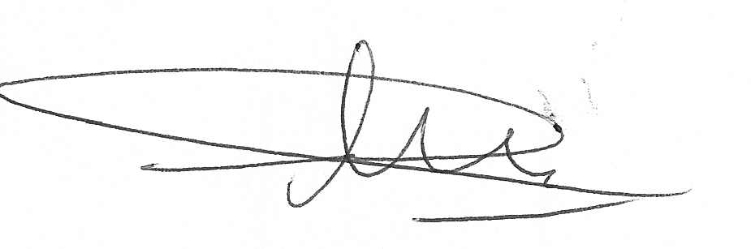
J. Fokkes
Secretaris-penningmeester Mtwapa Stichting.

Verslag goedgekeurd in de bestuursvergadering van 19 mei 2014.
Namens het bestuur,
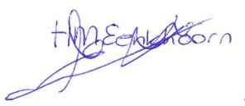
H.M.Eenkhoorn
Vicevoorzitter

